МИНИСТЕРСТВО ОБРАЗОВАНИЯ РЕСПУБЛИКИ БЕЛАРУСЬ
Частное учреждение образования
«Гродненский колледж бизнеса и права»

Лабораторная работа № 30

по дисциплине
«Конструирование программ и языки программирования»

Тема: Создание инсталлятора

для учащихся 3 курса специальности
2-40 01 01 «Программное обеспечение информационных технологий»
Тема: Создание инсталлятора
Цели:
Образовательная:
- сформировать умения инсталлятора,
- обучить технологии создания инсталляционных программ Windows-приложений для развертывания созданного приложения.
Развивающая:
- развивать у обучающихся исследовательскую культуру (развивать умения использовать научные методы познаний (наблюдение, гипотеза, эксперимент),
- развивать способности четко формулировать свои мысли.
Воспитательная:
- воспитывать в обучающихся средствами урока уверенность в своих силах;
- воспитывать умение слушать других, культуру речи, общения.

Тип занятия: лабораторная работа
Время выполнения: 2 часа
Оборудование и методическое обеспечение: IBM PC, карточки с заданием.

План проведения лабораторной работы:
- Организационный этап занятия
- Проверка домашнего задания
- Теоретические сведения
- Исполнительский этап занятий
- Постановка домашнего задания
- Оценочно-рефлексивный этап занятия
Ход занятия
- Организационный этап занятия (5 минут)
Проверка готовности учащихся к занятию, отметка отсутствующих, объявление темы и цели занятия.
- Проверка домашнего задания (10 минут)
Устный опрос:
- Что такое развертывание приложения?
- Как создаются отчеты в Visual Studio?
- Приведите основные этапы подключения отчетов к приложению
- Теоретические сведения (5 минут)
После того, как исходный код приложения откомпилирован и завершено тестирование необходимо создать инсталляционный файл для развертывания приложения на компьютере пользователя.
Visual Studio 2005 позволяет создавать инсталляционные программы для приложений. Для этого предусмотрено шесть типов проектов инсталяторов:
- Setup Project - используется для инсталляции клиентских приложений, приложений среднего слоя, а также приложений, запускаемых как службы Windows;
- Web Setup Project - используется для инсталляции Web-ориентированных приложений;
- Merge Module Project - создает модули слияния (merge modules), которые могут быть использованы с другими приложениями, основанными на технологии Windows Installer;
- САВ Project - создает cab-файлы для распространения с применением старых технологий развертывания;
- Setup wizard - помощник в создании проекта развертывания;
- Smart Device САВ Project - САВ-проект для PocketPC, Smartphone и других СЕ-приложений.
Windows Installer - это служба, управляющая инсталляцией, обновлением, восстановлением и удалением приложений в большинстве операционных систем семейства Windows. Эта служба является частью Windows ME, Windows 2000 и Windows XP, а также доступна для Windows 95, Windows 98 и Windows NT 4.0. Текущая версия Widows Installer - 2.0.
Windows Installer ведет базу данных инсталлированных приложений. Когда приложение должно быть деинсталлировано, с помощью этой базы можно легко найти и удалить настройки реестра, которые были добавлены, файлы, которые были скопированы на жесткий диск, а также пиктограммы рабочего стола и меню Start (Пуск). Если определенный файл все еще используется другим приложением, то инсталлятор оставит его на диске, так что использующее его приложение не разрушится. База данных также обеспечивает возможность восстановления. Если настройки реестра или DLL -библиотеки, ассоциированные с приложением, были повреждены или непреднамеренно удалены, инсталляцию можно восстановить. Во время восстановления инсталлятор читает в своей базе информацию о последней инсталляции и повторяет ее.
Проекты развертывания в Visual Studio 2005 дают возможность создавать пакеты для Windows Installer. Проекты развертывания предоставляют доступ к большей части того, что необходимо сделать, чтобы инсталлировать определенное приложение.

- Исполнительский этап занятий (65 минут)
Создание инсталлятора
При разработке приложения использовалась отладочная версия проекта ( Debug ), в которой присутствовал дополнительный код для отладки. Инсталлятор приложения должен создаваться для серийного выпуска приложения ( Release ). Для создания серийного выпуска откроем проект приложения и в окне свойств проекта для пункта построителя ( Built ) изменим свойство конфигурации ( Configuration ) на Active (Release) (рисунок 1). Далее необходимо провести компиляцию и тестирование приложения.

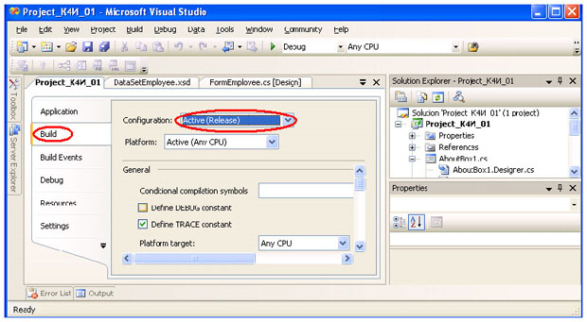
Рис. .1. Установка свойства проекта "Серийный выпуск"

Для развертывания проекта приложения Project_К4И_01 создадим отдельный проект развертывания SetupEmployee (рисунок 2).
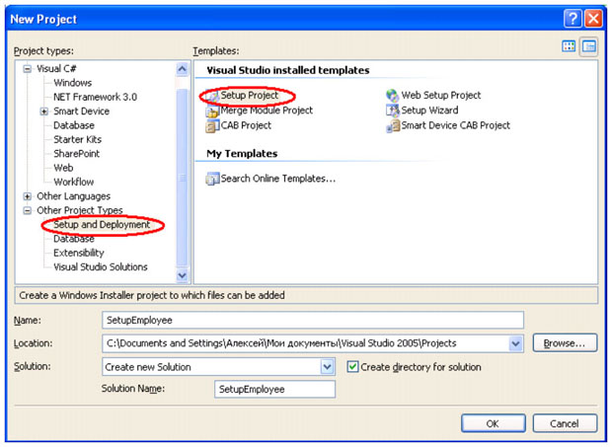
Рис. 2. Создание проекта развертывания

В результате откроется окно создаваемого проекта инсталляции приложения (рисунок 3).

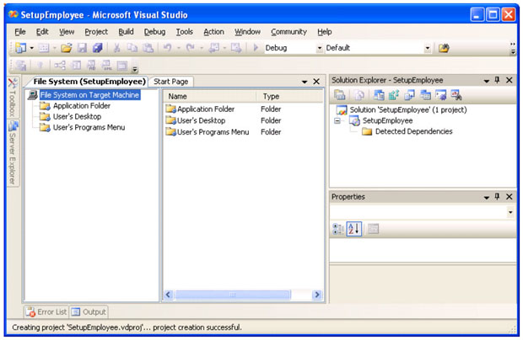
Рис. 3. Окно проекта развертывания

Если в окне Solution Explorer щелкнуть на проекте, то в окне Properties (Свойства) отобразится список свойств (рисунок 4).

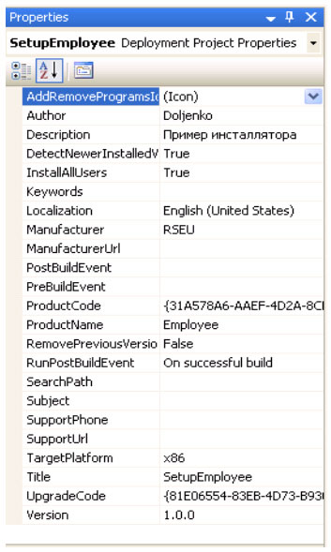
Рис. 4. Свойства проекта развертывания

Эти свойства будут отображаться во время инсталляции приложения. Некоторые из них также будут отображаться в приложении панели управления Add/Remove Programs (Установка и удаление программ). Поскольку большинство из этих свойств видимы пользователю в процессе инсталляции (или когда он посмотрит на инсталляцию в окне Add/Remove Programs ), их правильная установка придаст приложению профессиональный вид. Список этих свойств весьма важен, если планируется коммерческая поставка приложения.
Для добавления сборок (в данном примере единственная сборка, которую необходимо добавить - основная исполняемая программа ( Project_K4И_01.exe ) необходимо щелкнуть правой кнопкой мышки на проекте в Solution Explorer, либо выбрать команду меню Project/Add (Проект/Добавить), которая имеет четыре опции:
- Project Output - выходные данные проекта;
- File (Файл) - используется для добавления текстового файла readme или любого другого файла, не являющегося частью процесса сборки;
- Merge Module (Модуль слияния) - модуль слияния, созданный отдельно;
- Assembly (Сборка) - эту опцию следует использовать для выбора сборки, являющейся частью инсталляции.
В нашем случае выберем Assembly (рисунок 5).

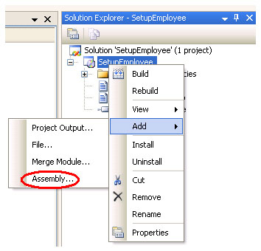
Рис. 5. Добавление сборки в проект развертывания

Появится диалоговое окно Component Selector (Выбор компонентов). Пролистаем до папки \bin\release созданного ранее приложения и выберем - Project_K4И_01.exe, затем щелкнем на кнопке ОК (рисунок 6).
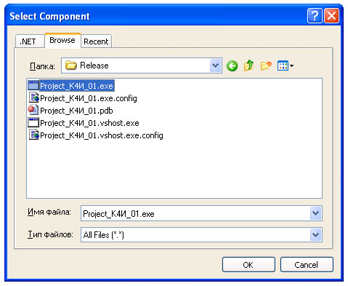
Рис. 6. Выбор приложения проекта развертывания

После этого увидим Project_K4И_01.exe в Solution Explorer проекта развертывания. В разделе Detected Dependencies (Обнаруженные зависимости) увидим, что Visual Studio опросил Project_K4И_01.exe на предмет сборок, которых он зависит - в данном случае Microsoft .NET Framework включен автоматически (рисунок 7).

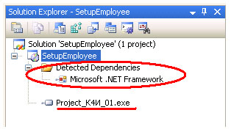
Рис. 7. Окно проекта развертывания c добавленной сборкой

В общем случае, если приложение состоит из нескольких сборок необходимо продолжать этот процесс до тех пор, пока все сборки приложения не будут зарегистрированы в Solution Explorer для проекта развертывания.
Далее необходимо определить, где должны быть развернуты сборки. По умолчанию Visual Studio 2005 отображается редактор File System (Редактор файловой системы), вид которого приведен на рисунке 8.
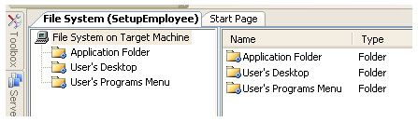
Рис. 8. Редактор файловой системы
Этот редактор разделен на две панели. Левая показывает иерархическую структуру файловой системы целевой машины, а правая панель отображает детальное представление выбранной папки. Имена папок могут отличаться от того, что можно было ожидать, но следует помнить, что это - целевая машина; например, папка с меткой User's Program Menu (Меню Программы пользователя) отображается на C:\Documents и Settings\User Name\Start Menu\Programs целевого клиента.
На данном этапе можно добавить другие папки - как специальные, так и произвольные. Чтобы добавить специальную папку, нужно убедиться, что на левой панели выделена опция File System on Target Machine (Файловая система на целевой машине), и подменю Action (Действие) главного меню (рисунок 9).
Для случая, рассматриваемого в лабораторной работе, добавим папку Employee в папку приложения Application Folder (внутреннее вложение).

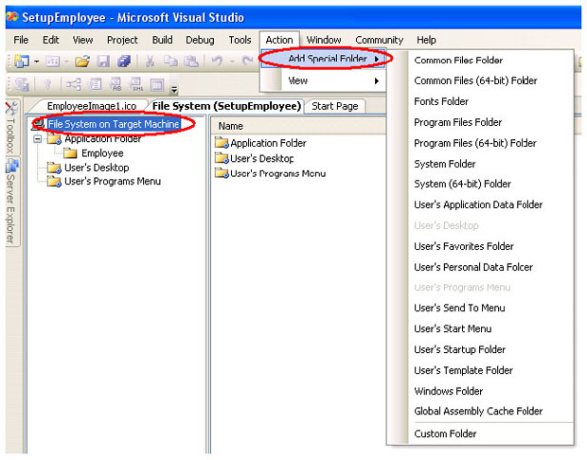
Рис. 9. Окно добавления специальной папки

Для этого выберем папку Application Folder (Папка приложения) в панели редактора и затем выберем меню Action. На этот раз обратимся к пункту Add Добавить), который позволит создать новую папку. Переименуем ее, присвоив имя Employee. Перетащим файлы из папки Application Folder в папку Employee (рисунок 10).
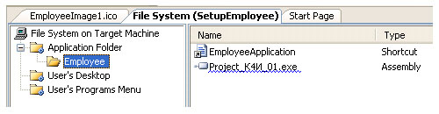
Рис. 10. Окно проекта развертывания
Добавим ярлык приложения на рабочий стол пользователя. Для создания ярлыка на рабочем столе, необходимо обратиться к папке Application Folder. На правой панели редактора выберите приложение, перейдите к меню Action и выберите пункт Create Shortcut (Новый ярлык), чтобы создать ярлык приложения (рисунок 11).

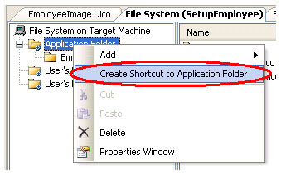
Рис. 11. Окно создания ярлыка приложения

После создания ярлыка переименуйте его, задав имя EmployeeDesktop, и перетащите его в папку User's Desktop (рисунок 12).

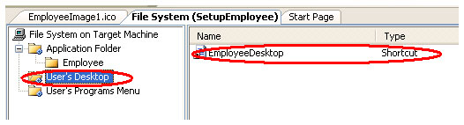
Рис. 12. Окно создания ярлыка приложения на рабочем столе
Созданному ярлыку необходимо придать индивидуальный вид с помощью иконки. Для этого добавим файл любой иконки в проект (рисунок 13).
В результате в проект добавится файл с расширением .ico, который можно переименовать, например EmployeeImage.ico (рисунок 14), и открыв в редакторе изменить графическое представление (рисунок 15).
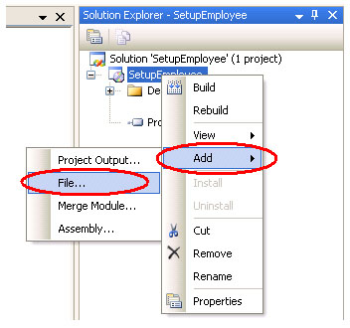
Рис. 13. Добавление файла иконки в проект
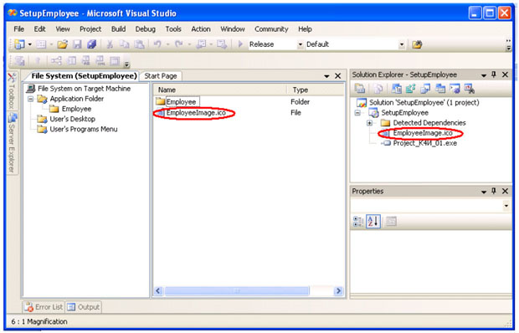
Рис. 14. Проект с файлом иконки

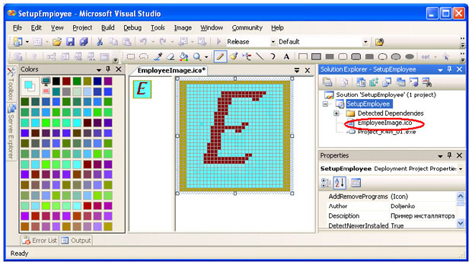
Рис. 15. Редактирование иконки

Теперь необходимо связать с ярлыком на рабочем столе созданную нами иконку. Для этого необходимо задать свойство Icon для ярлыка рабочего стола (рисунок 16).
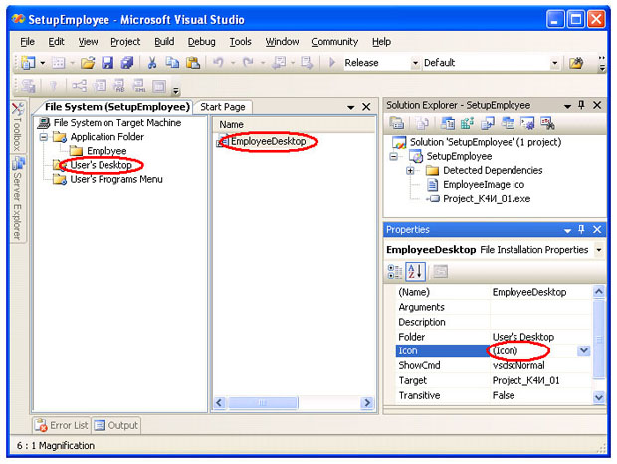
Рис. 16. Окно задания иконки ярлыка приложения

Процесс задания иконки сопровождается выбором файла (рисунок 17) и подтверждением выбранной иконки (рисунок 18).

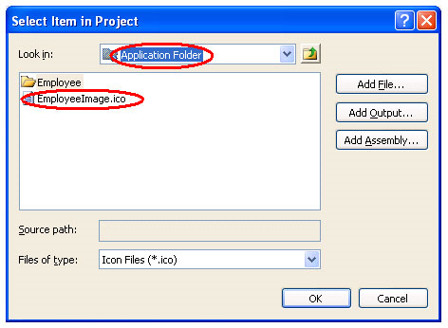
Рис. 17. Окно выбора файла иконки
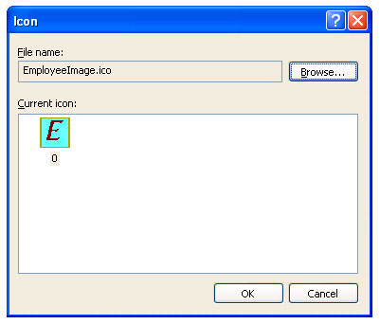
Рис. 18. Окно задания иконки

Теперь при инсталляции приложения его ярлык появится на рабочем столе. Точно так же выглядит процесс создания ярлыка в Start.
В инсталляционный проект необходимо добавить конфигурационный файл Project_K4И_01.exe.config для обеспечения возможности настройки подключения к базе данных пользователя без перекомпиляции проекта (рисунок 19).

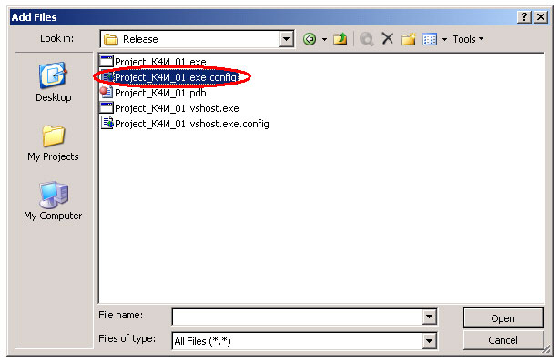
Рис. 19. Подключение к проекту конфигурационного файла

После подключения конфигурационного файла окно Solution Explorer будет иметь вид, аналогичный, приведенному на рисунке 20.
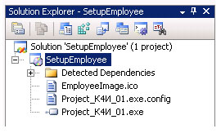
Рис. 20. Окончательное окно Solution Explorer инсталляционного прокета

Прежде чем собирать проект развертывания, может понадобиться проверить некоторые свойства проекта. Если выбрать команду меню Project/Properties (Проект/Свойства) для проекта SetupEmployee, то отобразится диалоговое окно Property Pages (Страницы свойств) (рисунок 21).

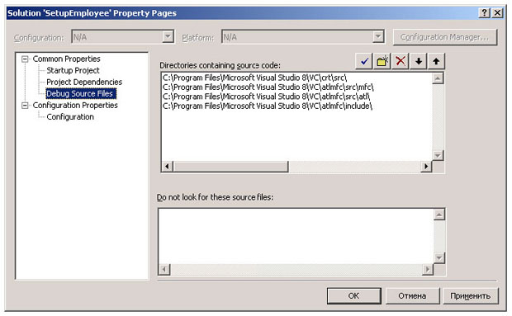
Рис. 21. Окно свойств проекта развертывания

После установки свойств проекта можно собирать проект развертывания и создавать инсталляционный пакет приложения SetupEmployee. После построения проекта можно протестировать инсталляцию, щелкнув правой кнопкой мыши по имени проекта в Solution Explorer. Это открывает доступ к командам контекстного Install (Инсталляция) и Uninstail (Деинсталляция) (рисунок 22). Если все сделано верно, то приложение Project_K4И_01.exe может быть инсталлировано и деинсталлированно.
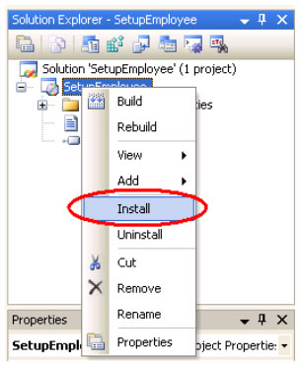
Рис. 22. Тестирование инсталляционного проекта

При инсталляции приложения Project_K4И_01.exe на рабочем столе должен появиться ярлык EmployeeDesktop, с помощью которого можно запустить приложение (рисунок 23).

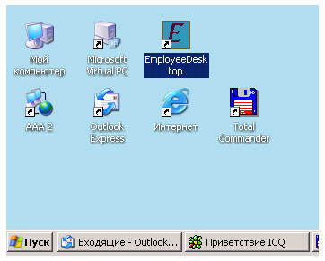
Рис. 23. Рабочий стол с ярлыком приложения

После запуска приложения ярлык появляется и в главном меню (рисунок 24).
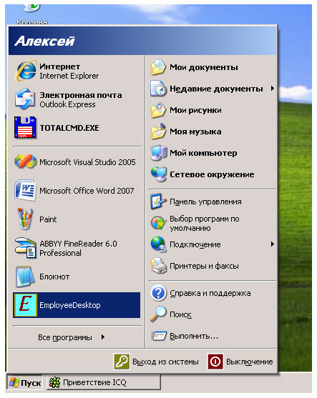
Рис. 24. Главное меню с ярлыком приложения

Для инсталляции приложения Project_K4И_01.exe на клиентском компьютере необходимы два созданных в проекте файла setup.exe и SetupEmployee.msi.
Задание к работе
Выполнить индивидуальное задание, используя базу данных, созданную в лабораторной работе № 4 по дисциплине «Базы данных и системы управления базами данных».
Методические указания
- Разработать инсталлятор для приложения.
- Протестировать инсталлятор.
- Продемонстрировать инсталляцию и деинсталляцию приложения преподавателю.
- Протестировать работу приложения.
Содержание отчета
1.Титульный лист.
2.Словесная постановка задачи.
3.Графический или текстуальный алгоритм решения задачи.
4.Листинг программы.
5.Контрольный тест и результаты тестирования программы.
6.Ответы на контрольные вопросы.
Контрольные вопросы
- Расскажите о технологии ADO.NET.
- Какие основные объекты используются для работы с базами данных на языке C#?

- Домашнее задание (2 минуты)
- Албахари Д., Албахари Б. C# 6.0. Справочник. Полное описание языка. 6-е изд. - Издательство «Вильямс», 2016 - с.733-765.
- Подготовить отчет по лабораторной работе.
- Оценочно-рефлексивный этап занятия (3 минуты)
Выставление отметок учащимся.
Учащимся необходимо ответить на поставленные вопросы:
- Что нового Вы узнали на занятии?
- Вы вызвало затруднение при выполнении задания?
- Было ли вам интересно на занятии?
Литература:
- Грин Д., Э. Стиллмен, Изучаем C#.
- Трей Н., C# 2010. Ускоренный курс для профессионалов.
- Троелсен Э., Язык программирования C# 5.0 и платформа .NET 4.5.
- Шилдт Г., C# 4.0: полное руководство.

